Из опыта работы с детьми подготовительной группы
Коллаж «Космическое путешествие»
Космические приключения и путешествия на далёкие и неизвестные планеты Солнечной системы увлекают и захватывают всё внимание детей. Поэтому рассказывать об устройстве звёздного мира, важности изучения космического пространства необходимо уже в дошкольном возрасте. Поддерживать интерес детей к этой теме можно, если информация будет доступной для их понимания, увлекательной и наглядной, а содержание образовательной деятельности даст возможность выразить свои эмоциональные переживания и применить на практике освоенные знания о космосе.
В рамках проекта одного дня, мы с детьми группы «Ягодка провели беседу о космосе, поиграли в дидактические игры: «Сосчитай планеты», «Собери космический мусор», подвижную игру «Ракетодром», разучили физминутку «Звездочёт», прочитали стихотворение «Юрий Гагарин», конструировали из крупного строительного материала «Ракеты». По ручному труду ребята активно и с большим удовольствием рисовали и вырезали планеты, ракеты, звёзды. Вот такой коллаж у нас получился!

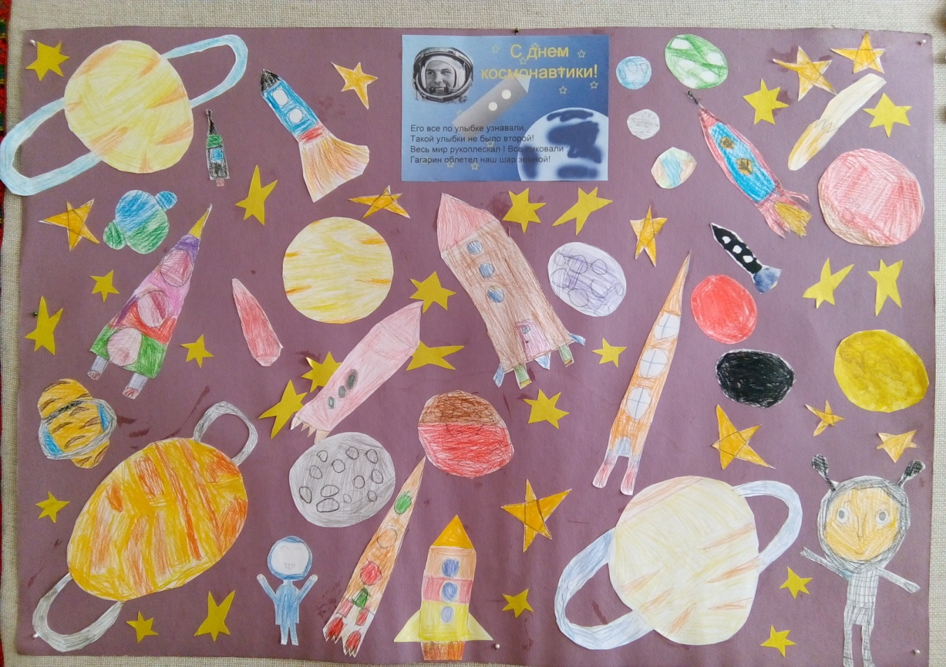
Воспитатель: Ессе Наталья Ивановна
12.04.2018

